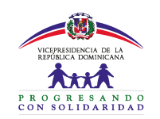

“Durante este período de julio 2017 no se realizó ningún proceso de compras bajo esta modalidad de sorteo de obras”

